内蒙古乌兰察布市卓资县2024届科目一模拟考试100题【带解析答案】

1、驾驶人有下列哪种违法行为一次记12分？
A、违反交通信号灯
B、使用伪造机动车号牌
C、违反禁令标志指示
D、拨打、接听手机的
正确答案：B
分析：闯红灯/黄灯 都是6分！！2013《123号令-附件2》二、机动车驾驶人有下列违法行为之一，一次记6分：（二）驾驶机动车违反道路交通信号灯通行的；....依据新规（《2013驾照申领使用规定》附件2“....一次记6分：驾驶机动车违反道路交通信号灯通行”)，其闯黄灯行为属“驾驶机动车违反道路交通信号灯通行”，被处以罚款200元、记6分。

2、打开位置灯开关.(如图所示)亮起。

A、正确
B、错误
正确答案：A
分析：如图表示全车灯都亮了，包括位置灯。

3、在这种天气条件下行车如何使用灯光？
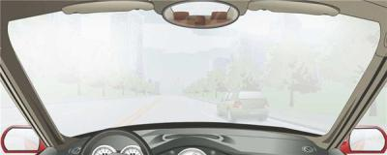
A、使用远光灯
B、使用雾灯
C、开启右转向灯
D、不使用灯光
正确答案：B
分析：此题关键在于前方有车辆，为了提示前车后面有车辆，不然万一前车急刹，在冰雪天气地滑，后车即使有反应速度也很难刹住车子。

4、机动车驶近急弯、坡道顶端等影响安全视距的路段时，减速慢行并鸣喇叭示意是为了什么?
A、提示前车后方车辆准备超车
B、提示对向交通参与者我方有来车
C、避免行至坡道顶端车辆动力不足
D、测试喇叭是否能正常使用
正确答案：B
分析：有这些影响安全视线的地方减速鸣笛，是为了提醒对面车辆有车过来了，所以选B。

5、机动车仪表板上(如图所示)亮表示什么?
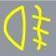
A、前雾灯打开
B、后雾灯打开
C、前照进光灯打开
D、前照远光灯打开
正确答案：B
分析：前雾灯朝左，后雾灯朝右。

6、驾驶机动车发生财产损失交通事故，当事人对事实及成因无争议的可先撤离现场
A、正确
B、错误
正确答案：A
分析：也就是私了。

7、机动车在夜间道路上发生故障难以移动时要开启危险报警闪光灯、示廓灯、后位灯。
A、正确
B、错误
正确答案：A
分析：这个没有问题，危险报警闪光灯、示廓灯、后位灯都是为了晚上提示周围的车你的位置，以防发生碰撞和刮蹭。

8、冬季在为电动汽车充电之前，要提前预热电池。
A、正确
B、错误
正确答案：A
分析：冬季温度较低，充电时电池会先给电池电芯加热，当电池电芯达到一定温度后，才会开始给车辆充电。因此冬季在为电动汽车充电之前，要提前预热电池。

9、因饮酒后驾驶机动车被处罚，再次饮酒后驾驶机动车的，处十日以下拘留，并处一千元以上二千元以下罚款，吊销机动车驾驶证。
A、正确
B、错误
正确答案：A
分析：《道路交通安全法》第九十一条：饮酒后驾驶机动车的，处暂扣六个月机动车驾驶证，并处一千元以上二千元以下罚款。因饮酒后驾驶机动车被处罚，再次饮酒后驾驶机动车的，处十日以下拘留，并处一千元以上二千元以下罚款，吊销机动车驾驶证。

10、驾驶机动车在高速公路上行驶，遇低能见度气象条件时，能见度在200米以下，车速不得超过每小时多少公里，与同车道前车至少保持多少米的距离？
A、60，100
B、70，100
C、40，80
D、30，80
正确答案：A
分析：驾驶机动车在高速公路上行驶，遇低能见度气象条件时，能见度在200米以下，车速不得超过60公里/小时，与同车道前车至少保持100米的车距以保证安全。

11、车辆在高速公路发生故障不能移动时，驾驶人这种尝试排除故障的做法是否正确？
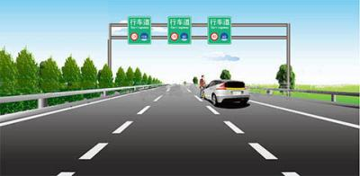
A、正确
B、错误
正确答案：B
分析：三处错误：1.应立即开启危险警报闪光灯，利用车辆惯性，将车驶入紧急停车带或右侧露肩听下，尽量不要占用行车道；2.车辆停放好后，驾驶人和乘车人从路外侧的车门尽快离开车辆，转移到右侧的露肩或者应急车道内，如需到车内或车下进行维修，也应由外侧的车门出入；3.要把故障车警告标志放置在来车方向150米处，并立即报警，如果是夜间，还必须开启示宽灯和尾灯

12、申请人在机动车驾驶人考试过程中组织作弊的，处三年以下有期徒刑或者拘役，并处或单处罚金。
A、正确
B、错误
正确答案：A
分析：《中华人民共和国刑法》规定：在法律规定的国家考试中，组织作弊的，处三年以下有期徒刑或者拘役，并处或者单处罚金；情节严重的，处三年以上七年以下有期徒刑，并处罚金。 为他人实施前款犯罪提供作弊器材或者其他帮助的，依照前款的规定处罚。 为实施考试作弊行为，向他人非法出售或者提供第一款规定的考试的试题、答案的，依照第一款的规定处罚。 代替他人或者让他人代替自己参加第一款规定的考试的，处拘役或者管制，并处或者单处罚金。

13、以下哪种情况不需要办理变更登记？
A、机动车登记的使用性质改变
B、改变车身颜色
C、增加机动车内饰
D、更换发动机
正确答案：C
分析：《机动车登记规定》规定，有下列情形之一，在不影响安全和识别号牌的情况下，机动车所有人不需要办理变更登记：（一）增加机动车车内装饰；（二）小型、微型载客汽车加装出入口踏步件；（三）货运机动车加装防风罩、水箱、工具箱、备胎架等。属于第一款第二项、第三项规定变更事项的，加装的部件不得超出车辆宽度。

14、机动车驾驶人可以在机动车驾驶证核发地或交通违法行为发生地、处理地参加公安机关交通管理部门组织的道路交通法律、法规和相关知识学习，并在学习地参加考试。
A、正确
B、错误
正确答案：A
分析：《道路交通安全违法行为记分管理办法》规定：机动车驾驶人可以在机动车驾驶证核发地或者交通违法行为发生地、处理地参加公安机关交通管理部门组织的道路交通安全法律、法规和相关知识学习，并在学习地参加考试。

15、车辆驶入匝道后，迅速将车速提高到每小时60公里以上。
A、正确
B、错误
正确答案：B
分析：应该是从匝道进入高速公路加速车道，在加速车道里迅速将车速提高到每小时60公里以上。

16、驾驶机动车超车时，可以鸣喇叭替代开启转向灯。
A、正确
B、错误
正确答案：B
分析：机动车超车时，应当提前开启左转向灯、变换使用远、近光灯。

17、这个标志是何含义？
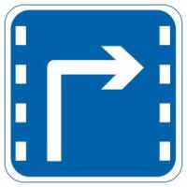
A、分向车道
B、右转车道
C、掉头车道
D、左转车道
正确答案：B
分析：表示只准一切车辆向右转弯。此标志设在车辆必须向右转弯的路口以前适当位置。

18、下列哪种违法行为的机动车驾驶人将被一次记9分？
A、驾驶机动车不按照规定避让校车的
B、驾驶机动车不按交通信号灯指示通行的
C、驾驶故意污损号牌的机动车上道路行驶
D、机动车驾驶证被暂扣期间驾驶机动车的
正确答案：C
分析：《道路交通安全违法行为记分管理办法》规定，机动车驾驶人有下列交通违法行为之一，一次记9分：（一）驾驶7座以上载客汽车载人超过核定人数百分之五十以上未达到百分之百的；（二）驾驶校车、中型以上载客载货汽车、危险物品运输车辆在高速公路、城市快速路以外的道路上行驶超过规定时速百分之五十以上的；（三）驾驶机动车在高速公路或者城市快速路上违法停车的；（四）驾驶未悬挂机动车号牌或者故意遮挡、污损机动车号牌的机动车上道路行驶的；（五）驾驶与准驾车型不符的机动车的；（六）未取得校车驾驶资格驾驶校车的；（七）连续驾驶中型以上载客汽车、危险物品运输车辆超过4小时未停车休息或者停车休息时间少于20分钟的。

19、驾驶机动车在这种情况下可以右转弯。
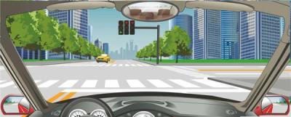
A、正确
B、错误
正确答案：B
分析：看到中间的黄色实线了么，红绿灯有三个表示所在的车道上有三个车道，车子在最左边，表示所在的是绿灯下面的车道，也就是只能左转，不能右转，假如车子是在最右边的车道且最右边的灯形状是圆圈且右边路况允许的情况下才可以右转的。

20、实习期驾驶人驾驶机动车上高速公路行驶，以下做法正确的是什么？
A、任何情况下都不允许上高速
B、不需要其他人员陪同
C、需要持有相应或者更高准驾车型驾驶证三年以上的驾驶人陪同
D、需要持有相应或者更高准驾车型驾驶证、同在实习期内的驾驶人陪同
正确答案：C
分析：相关法律规定，实习期驾驶人驾驶机动车上高速公路行驶，应当由持相应或者更高准驾车型驾驶证三年以上的驾驶人陪同。

21、这是什么踏板 ？
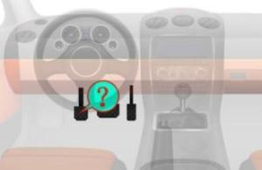
A、加速踏板
B、离合器踏板
C、制动器踏板
D、驻车制动器
正确答案：B
分析：共三个踏板，从左往右数起，分别是离合，制动（刹车），油门。 左脚负责离合，右脚负责制动，油门。

22、车辆行至交叉路口，遇有转弯的车辆抢行，应怎样做？
A、停车避让
B、保持正常车速行驶
C、提高车速抢行通过
D、鸣喇叭抢先通过
正确答案：A
分析：停车避让，安全第一。

23、这个标志是何含义？
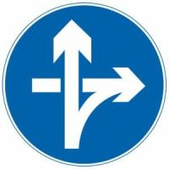
A、直行和左转弯行驶
B、直行和右转弯行驶
C、立体交叉直行和右转弯行驶
D、立体交叉直行和左转弯行驶
正确答案：C
分析：立体交叉直行和右转弯行驶：表示车辆在立交处可以直行和按图示路线右转弯行驶。此标志设在立交右转弯出口处适当位置。

24、前方车辆开启转向灯表示要如何行驶？
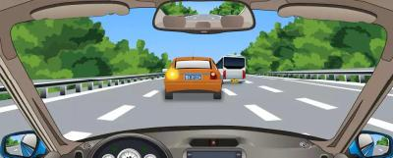
A、超越前方车辆
B、准备向左转弯
C、前方有障碍物
D、准备向左变道
正确答案：D
分析：如图所示，图中看到车辆开启左转向灯，准备向左变道。

25、遇到一个图中所示的漫水路段时，要提前减速，谨慎慢行进入水区，在涉水路段行驶，一定要低速缓慢行驶，涉水途中禁止停车。
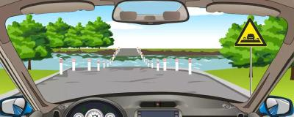
A、正确
B、错误
正确答案：B
分析：机动车行经漫水桥路段时，应当停车察明水情，确认安全后，低速通过。

26、这个标志是何含义？
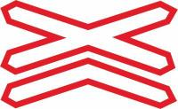
A、注意避让火车
B、有人看守铁路道口
C、无人看守铁路道口
D、多股铁路与道路相交
正确答案：D
分析：多股铁路与道路相交，则应在铁路道口标志上方设置叉形符号。叉形符号交叉点到警告标志三角形顶点的距离为40cm。

27、有这种信号灯的路口允许机动车如何行驶？
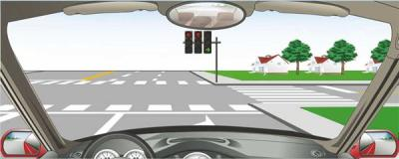
A、向左转弯
B、直行通过
C、向右转弯
D、停车等待
正确答案：C
分析：只有右转的灯是绿灯，所以可以向右转弯。

28、驾驶人在行车中经过积水路面时，应怎样做？
A、特别注意减速慢行
B、迅速加速通过
C、保持正常车速通过
D、低档加速通过
正确答案：A
分析：行车中经过积水路面时，应特别留意减速慢行；加速或保持正常车速通过，溅起的水花会冲击前挡风玻璃，阻挡驾驶员的视线，无法观察前方情况，极易导致车辆失控或交通事故。另外，驾驶车辆行经两侧有行人或非机动车行驶且有积水的路面时，更应减速慢行，以免泥水飞溅到行人或非机动车驾驶员身上。

29、在路口看到路口这种信号灯亮时，怎样做是正确的？
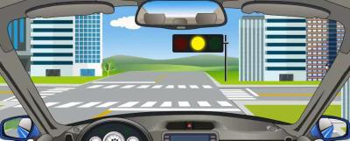
A、不妨碍被放行车辆、行人通行可以直行通过
B、停在路口停止线以外等待下一个绿灯信号
C、在确保通行安全的情况下加速通过路口
D、不妨碍被放行车辆、行人通行也不能右转弯
正确答案：B
分析：如图所示，图中信号灯黄灯，已过停止线的车辆可以继续通行。车身未过停止线，在路口停止线以外等待下一个绿灯信号。

30、根据交通违法行为的严重程度，对一次记分分值的分类正确的是什么？
A、12分、6分、3分、2分、1分
B、12分、9分、6分、3分、2分、1分
C、12分、9分、6分、3分、1分
D、12分、9分、6分、2分、1分
正确答案：C
分析：《道路交通安全违法行为记分管理办法》规定，根据交通违法行为的严重程度，一次记分的分值为12分、9分、6分、3分、1分。

31、学习驾驶证明的有效期为三年，但有效期截止日期不得超过申请年龄条件上限。
A、正确
B、错误
正确答案：A
分析：《机动车驾驶证申领和使用规定》规定：申请人在场地和道路上学习驾驶，应当按规定取得学习驾驶证明。学习驾驶证明的有效期为三年，但有效期截止日期不得超过申请年龄条件上限。申请人应当在有效期内完成科目二和科目三考试。未在有效期内完成考试的，已考试合格的科目成绩作废。

32、遇到这种情况不能超车。
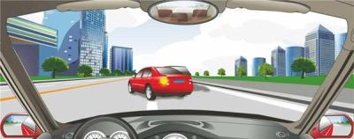
A、正确
B、错误
正确答案：A
分析：前车已经在超车了，为了安全不要再超了。

33、这个标志是何含义？
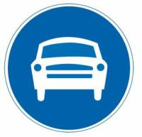
A、警告标志
B、指示标志
C、指路标志
D、禁令标志
正确答案：B
分析：指示标志的颜色为蓝底、白图案；形状分为圆形、长方形和正方形。此标志是指示标志，标志该道路只供机动车行驶。

34、车辆通过学校和小区应注意观察标志标线，低速行驶，不要鸣喇叭。
A、正确
B、错误
正确答案：A
分析：减少噪音，以免影响居民生活和学生学习！

35、以下哪个指示灯亮时，表示发动机机油压力过低？
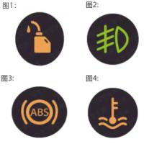
A、图1
B、图2
C、图3
D、图4
正确答案：A
分析：记住就可以了，其他图标是什么？去“交通标志”里学习一遍吧。

36、如图所示，铁路道口禁止掉头的原因是什么?
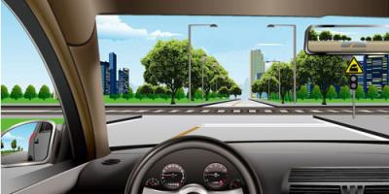
A、有铁路道口标志
B、有铁路道口信号灯
C、铁路道口车流量大
D、容易引发事故
正确答案：D
分析：当然是危险了，容易引发事故，驾驶员试题网觉得选项改成：怕与火车相撞，估计就没人会做错这个题了。

37、雾天对安全行车的主要影响是什么？
A、发动机易熄火
B、易发生侧滑
C、行驶阻力增大
D、能见度低，视线不清
正确答案：D
分析：能见度低，视线不清；你看不见我，我看不见你；如果车速快，可能就“吻”一起了，要刹得牢就得开慢点，特别注意前后左右突然窜出来大神们！！！

38、驾驶机动车通过铁路道口时，最高速度不能超过多少？
A、15公里/小时
B、20公里/小时
C、30公里/小时
D、40公里/小时
正确答案：C
分析：凡是题目中没有说是在高速路上，而行驶有麻烦的都是选30公里，如果是高速路，题目中有“能见度小于200米”，答案就选60公里，同样的，看到“能见度小于100米”就选“50米”，“能见度小于50米”就选“20公里”。

39、这个标志是何含义？
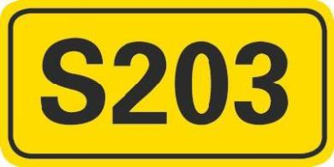
A、国道编号
B、省道编号
C、县道编号
D、乡道编号
正确答案：B
分析：乡道是白底Y字开头的，县道是白底X开头的，省道是黄底的，国道是红底的。

40、连续驾驶中型以上载客汽车、危险物品运输车辆超过4小时未停车休息或者停车休息时间少于20分钟的，一次记9分。
A、正确
B、错误
正确答案：A

分析：《道路交通安全违法行为记分管理办法》规定，机动车驾驶人有下列交通违法行为之一，一次记9分：（一）驾驶7座以上载客汽车载人超过核定人数百分之五十以上未达到百分之百的；（二）驾驶校车、中型以上载客载货汽车、危险物品运输车辆在高速公路、城市快速路以外的道路上行驶超过规定时速百分之五十以上的；（三）驾驶机动车在高速公路或者城市快速路上违法停车的；（四）驾驶未悬挂机动车号牌或者故意遮挡、污损机动车号牌的机动车上道路行驶的；（五）驾驶与准驾车型不符的机动车的；（六）未取得校车驾驶资格驾驶校车的；（七）连续驾驶中型以上载客汽车、危险物品运输车辆超过4小时未停车休息或者停车休息时间少于20分钟的。

41、夜间行驶，与对向车道车辆交会时，以下做法正确的是？
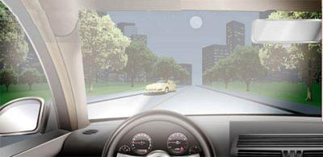
A、保持使用远光灯
B、远光灯和近光灯之间不断来回切换
C、切换为近光灯
D、关闭灯光
正确答案：C
分析：远光灯或者近光灯不断来回切换，容易影响对面司机的视线。关闭灯光，对面的司机就看不到你了。

42、车辆前轮胎爆裂，危险较大，方向会立刻向爆胎车轮一侧跑偏，直接影响驾驶人对转向盘的控制。
A、正确
B、错误
正确答案：A
分析：如果车速过快，很有可能造成事故。碰到这种情况的时候，切忌不要慌张，不要向相反的方向猛打方向盘，要尽量保持车子直线行驶，同时降低车速，切记不可急刹车，要缓慢降低车速，还有打开安全警告灯，注意后方来车，条件允许的话，把车子驶离行车道，靠右边车道停车。碰到这种情况，切记不要慌，首要的就是先稳住车辆。

43、下列哪种情形不会被扣留车辆？
A、没有放置保险标志
B、未随车携带灭火器
C、没有按规定悬挂号牌
D、未随车携带行驶证
正确答案：B
分析：《道路交通安全法》规定：上道路行驶的机动车未悬挂机动车号牌，未放置检验合格标志、保险标志，或者未随车携带行驶证、驾驶证的，公安机关交通管理部门应当扣留机动车，通知当事人提供相应的牌证、标志或者补办相应手续，并可以依照本法第九十条的规定予以处罚。当事人提供相应的牌证、标志或者补办相应手续的，应当及时退还机动车。

44、驾驶机动车行经下列哪种路段不得超车？
A、主要街道
B、高架路
C、人行横道
D、环城高速
正确答案：C
分析：《安全法》第六章 第五十条 机动车超车，必须遵守下列规定：行经交叉路口、人行横道、漫水路、漫水桥等，不准超车。

45、已通过部分科目考试后，居住地发生变更的，可以申请变更考试地，在现居住地预约其他科目考试。
A、正确
B、错误
正确答案：A
分析：《机动车驾驶证申领和使用规定》规定：辆管理所应当按照预约的考场和时间安排考试。申请人科目一考试合格后，可以预约科目二或者科目三道路驾驶技能考试。有条件的地方，申请人可以同时预约科目二、科目三道路驾驶技能考试，预约成功后可以连续进行考试。科目二、科目三道路驾驶技能考试均合格后，申请人可以当日参加科目三安全文明驾驶常识考试。
以上内容仅为本文档的试下载部分，为可阅读页数的一半内容。如要下载或阅读全文，请访问：https://d.book118.com/245200011201011102

